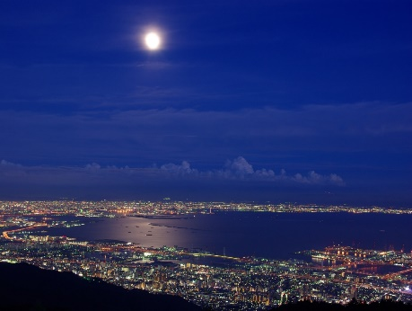
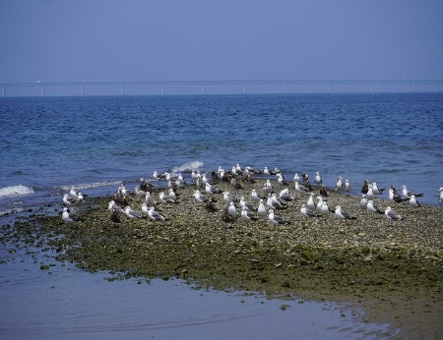
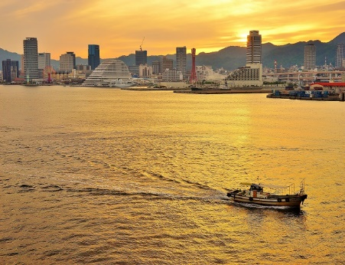

「豊かな大阪湾」保全・再生・創出プラン
・瀬戸内海の環境の保全に関する大阪府計画
・化学的酸素要求量、窒素含有量及びりん含有量
に係る総量削減計画

令和４年10月
大 阪 府

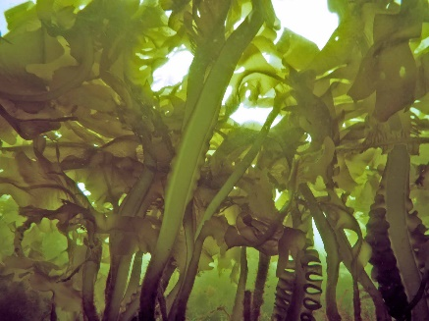
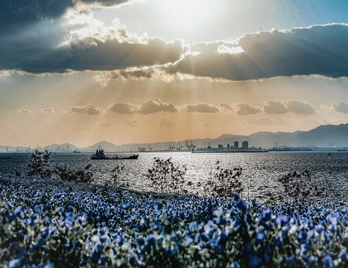
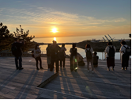

目次

本プランについて 2
第１ 序説 3
第２ 本プランの目標 4
１ 大阪湾のゾーニング 4
２ 環境の保全・再生・創出の観点から見た今後めざすべき大阪湾の将来像 5
３ 個別目標 6
１ 水質の保全及び管理並びに水産資源の持続可能な利用の確保に関する目標 6
２ 沿岸域の環境の保全、再生及び創出、並びに都市の魅力を高める潤い・安心の創出と自然景観及び文化的景観の保全に関する目標 9
３ 海洋プラスチックごみを含む漂流・漂着・海底ごみの除去・発生抑制等に関する目標 11
４ 気候変動等への対応に関する目標 11
第３ 目標達成のための基本的な施策 12
１ 水質の保全及び管理並びに水産資源の持続可能な利用の確保 12
(1) 水環境管理の観点からの汚濁負荷の低減 12
(2) 湾奥部をはじめとする底層環境等の改善 16
(3) 油等による汚染の防止 18
(4) 栄養塩類の管理等 18
(5) 水産資源を含む生物の生息環境の整備等 18
２ 沿岸域の環境の保全、再生及び創出、並びに都市の魅力を高める潤い・安心の創出と自然景観及び文化的景観の保全 19
(1) 自然海浜等の保全等 19
(2) 海砂利の採取の抑制 21
(3) 埋立てに当たっての環境保全に対する配慮 21
(4) エコツーリズム等の推進 22
(5) 健全な水循環・物質循環機能の維持・回復 22
３ 海洋プラスチックごみを含む漂流ごみ等の除去・発生抑制等 22
(1) おおさか海ごみゼロプラン（大阪府海岸漂着物等対策推進地域計画）に基づく取組みの推進 22
(2) 循環経済への移行 23
４ 気候変動への対応を含む環境モニタリング、調査研究等の推進 23
(1) 監視測定の充実、調査研究等の推進 23
(2) 企業等と連携した技術開発の促進等 24
(3) 栄養塩類管理等における、最新の科学的知見に基づく評価 25
５ 基盤的施策の着実な実施 25
(1) 広域的な連携の強化等 25
(2) 情報提供・広報の充実、環境保全思想の普及及び住民参加の推進 25
(3) 環境教育・環境学習の推進 25
(4) 国内外の閉鎖性海域との連携 25
第４ 本プランの推進 26

本プランについて
大阪湾における環境の保全・再生・創出について、大阪府では、国の総量削減基本方針に基づき「化学的酸素要求量、窒素含有量及びりん含有量に係る総量削減計画」（以下、「総量削減計画」という。）を策定するとともに総量規制基準を設定して、化学的酸素要求量（ＣＯＤ）等の総量の削減等の取組みを進めてきた。また、国の瀬戸内海環境保全基本計画に基づき「瀬戸内海の環境の保全に関する大阪府計画」を策定して、湾奥部における生物が生息しやすい場の創出等の取組みを進めてきた。
国において、これらの制度の見直しが進められ、令和４年１月に総量削減基本方針が策定された。また、令和３年６月に改正瀬戸内海環境保全特別措置法が公布されるとともに、令和４年２月には瀬戸内海環境保全基本計画の変更が閣議決定された。
大阪府環境審議会においては、令和３年６月に大阪府知事からの諮問を受け、国における制度の変更内容や大阪湾の状況等を踏まえた検討を行い、令和４年６月に「今後の大阪湾における環境の保全・再生・創出のあり方について」の答申をとりまとめた。
大阪府においては、答申等を踏まえ、総量削減計画及び瀬戸内海の環境の保全に関する大阪府計画に基づく施策をより一体的に推進するため、両計画を一つの計画として取りまとめた『「豊かな大阪湾」保全・再生・創出プラン』（以下、「本プラン」という。）を策定するものである。
なお、本プランは、「2030大阪府環境総合計画（令和３年３月策定）」の健康で安心な暮らし分野における個別計画として位置付けられるものである。
また、本プランは、SDGs（Sustainable Development Goals）の取組みであり、大阪府が世界の先頭に立ってSDGsの達成に貢献する「SDGs先進都市」の実現に寄与するものである。
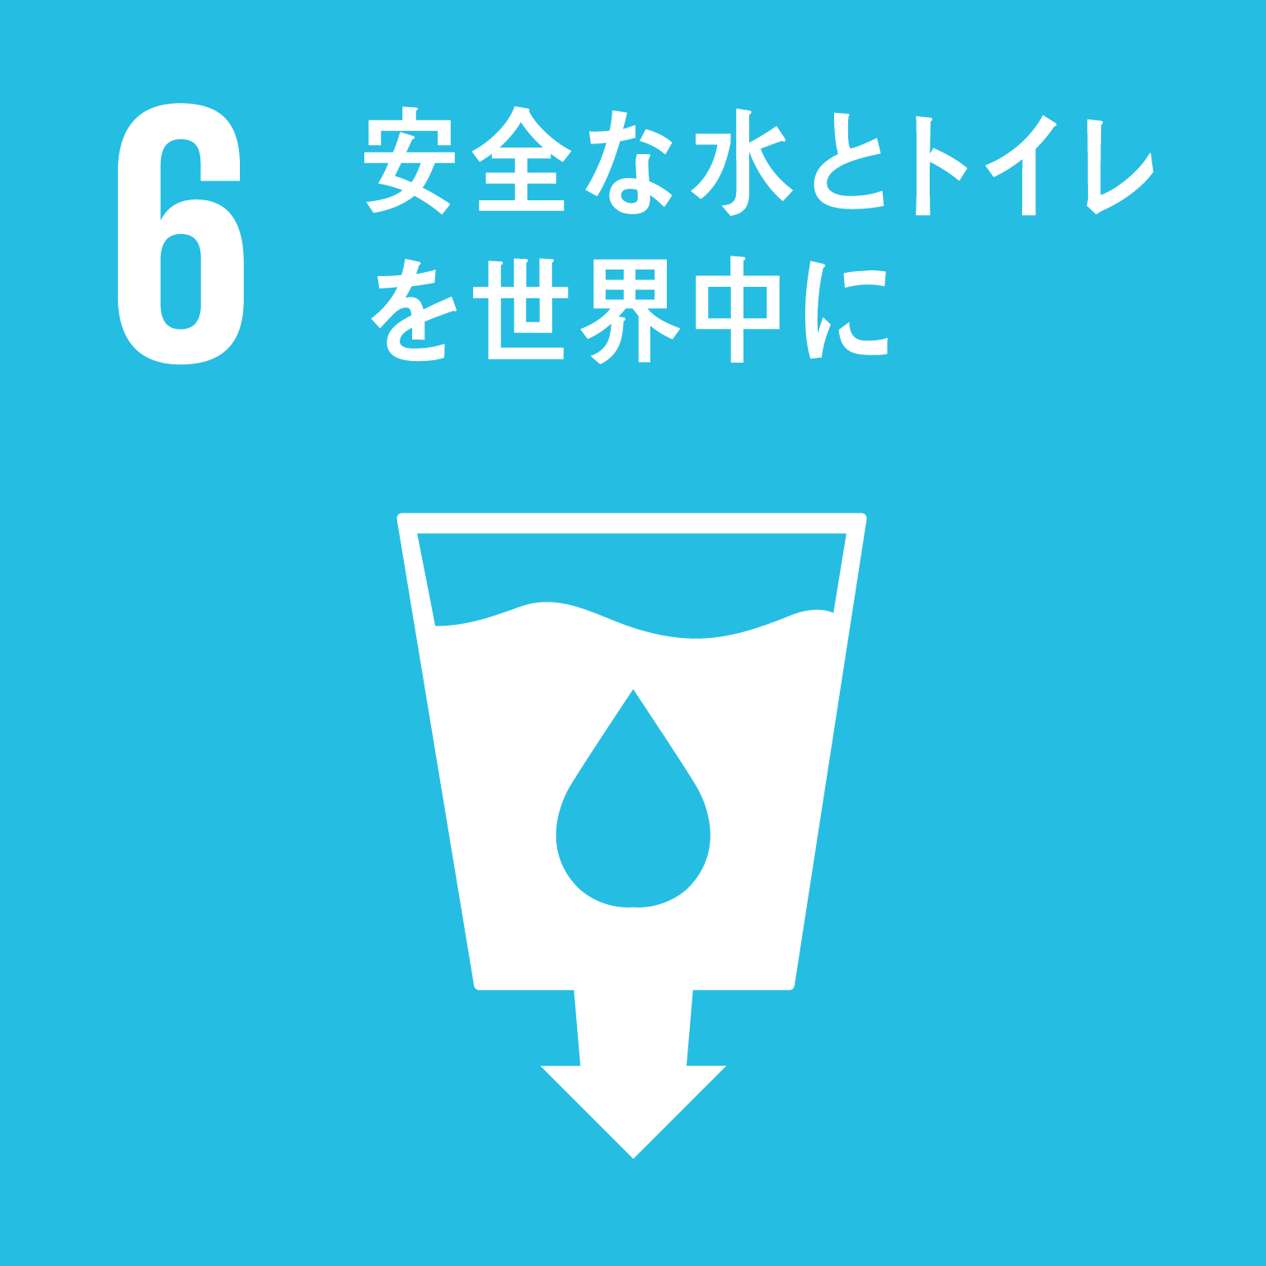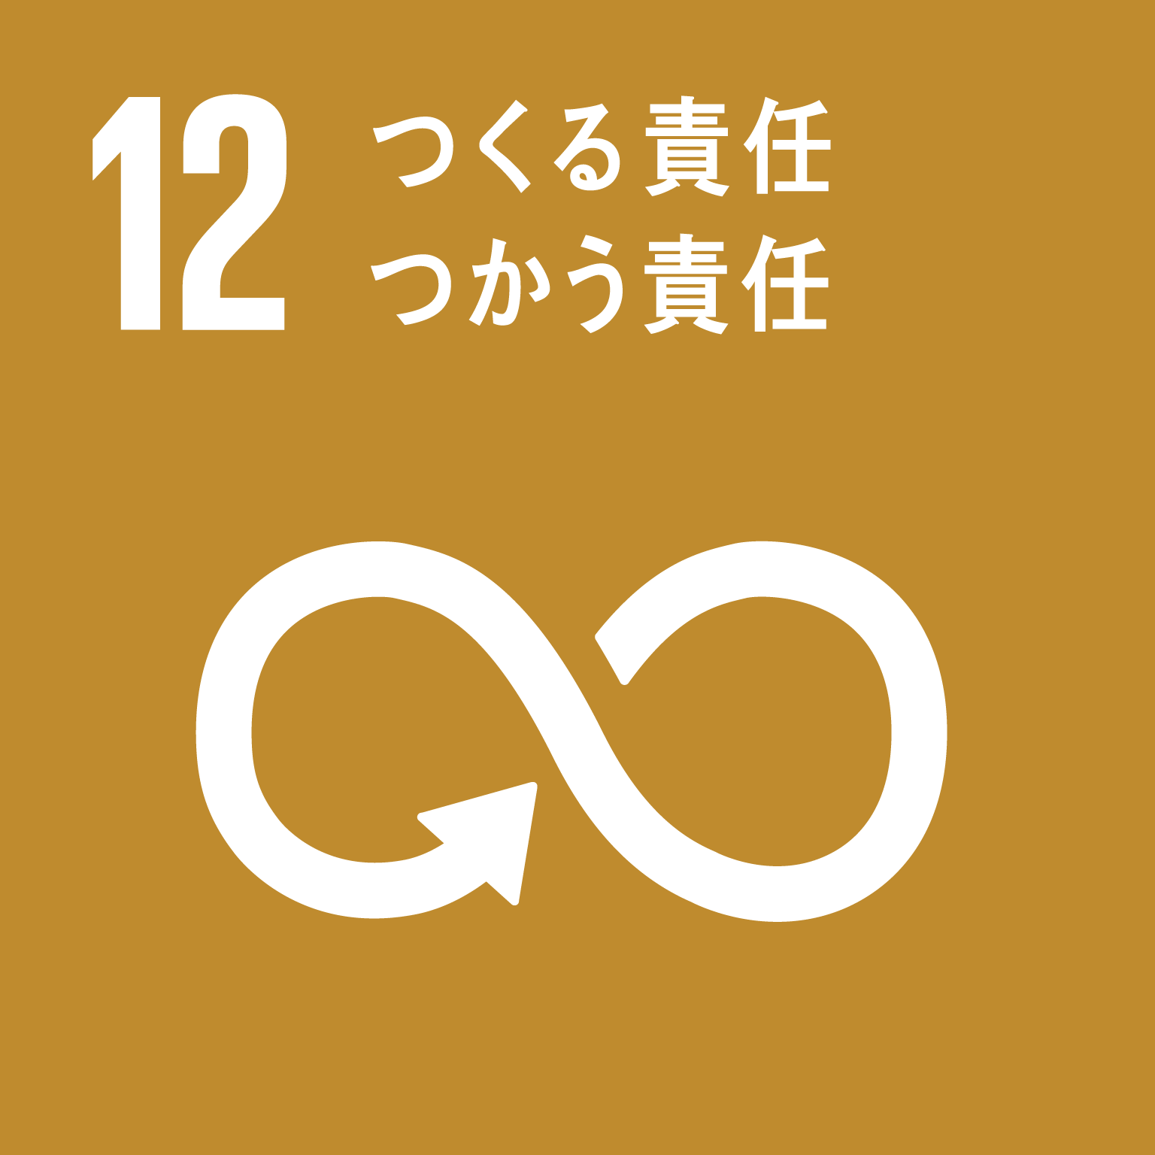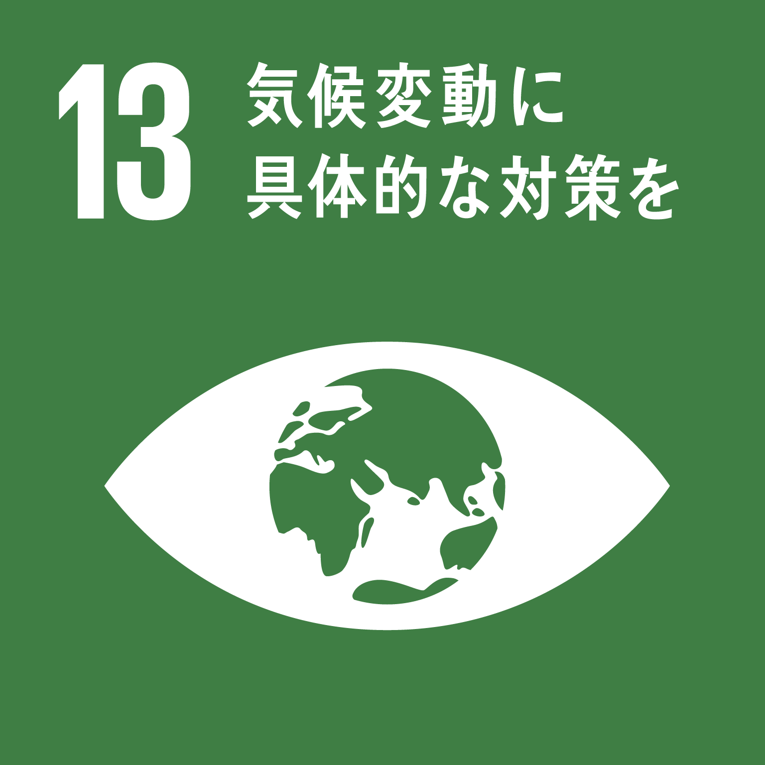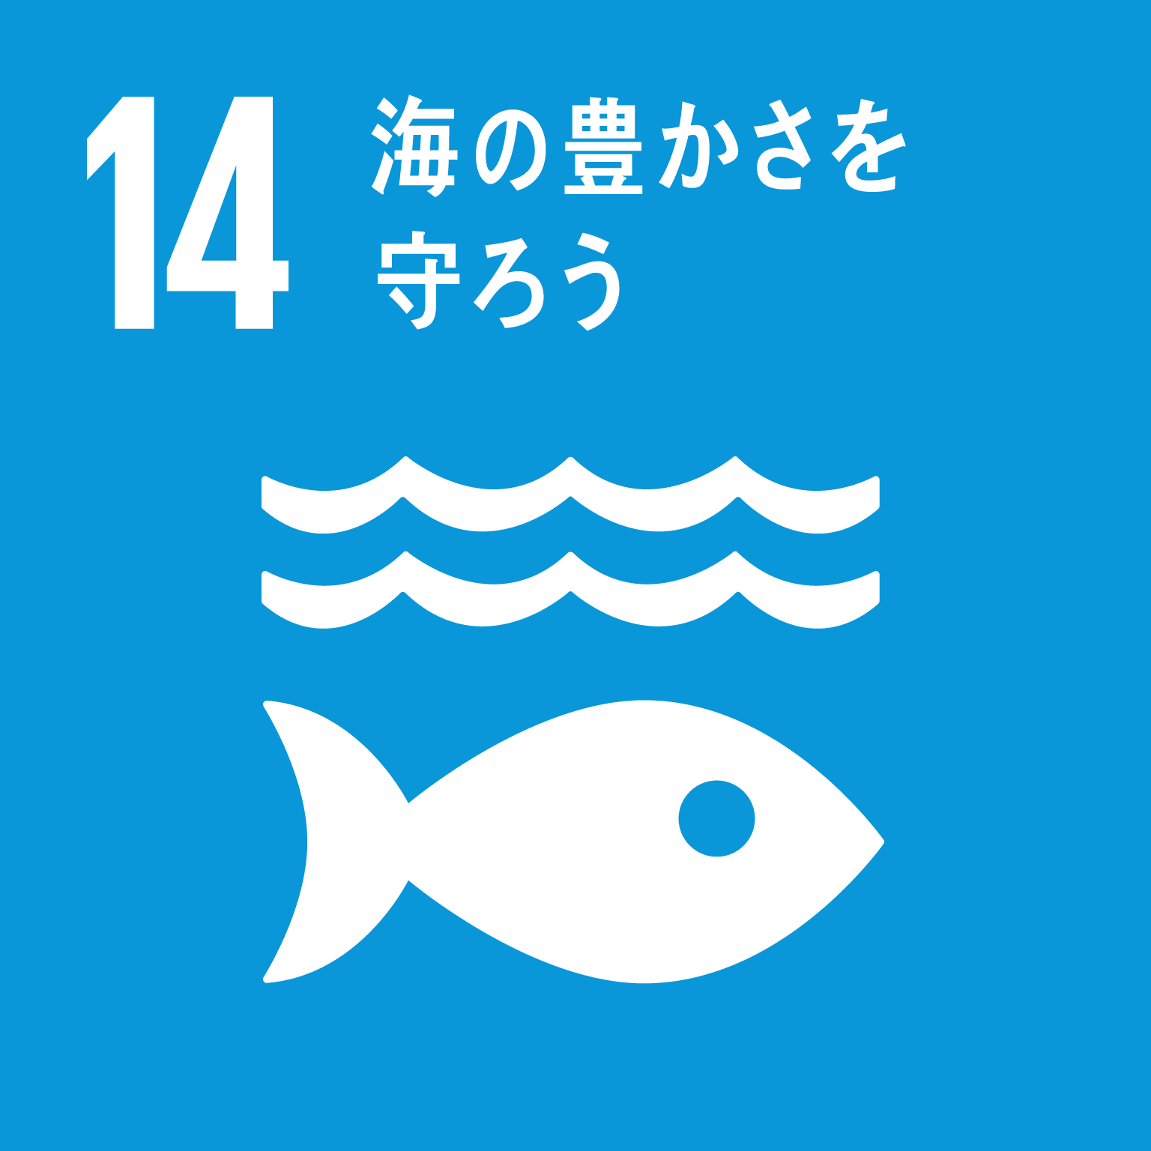
本プランが寄与するSDGsのゴール

表１ 大阪湾における環境の保全・再生・創出に係る計画について
 | 瀬戸内海の環境の保全に関する大阪府計画 | 化学的酸素要求量、窒素含有量及び  りん含有量に係る総量削減計画
根拠法 | 瀬戸内海環境保全特別措置法 | 水質汚濁防止法
上位計画 | 瀬戸内海環境保全基本計画 | 総量削減基本方針
内容 | 法の基本理念にのっとり、かつ基本計画に基づき、府域において瀬戸内海の環境保全に関し実施すべき施策を定める。  ・瀬戸内海の沿岸域の環境の保全、再生及び創出  ・水質の保全及び管理  ・自然景観及び文化的景観の保全  ・水産資源の持続的な利用の確保等 | 人口､産業の集中等により汚濁が著しい広域的な閉鎖性海域の水質汚濁を防止するため、総量削減基本方針に基づき、以下に掲げる事項を定める。  ・発生源別の汚濁負荷量の削減目標  量  ・削減目標量の達成の方途  ・その他汚濁負荷量の総量の削減に  関し必要な事項

第１ 序説
本プランは、令和３年６月に改正された「瀬戸内海環境保全特別措置法」第２条の２に規定する瀬戸内海の環境の保全に関する基本理念に則り、かつ、令和４年２月に変更された「瀬戸内海環境保全基本計画」に基づき、大阪府の区域において瀬戸内海の環境の保全に関し、実施すべき施策について定めたものである。
併せて、「水質汚濁防止法」（昭和45年法律第138号）第４条の３等の規定に基づき、「水質汚濁防止法施行令」（昭和46年政令第188号）別表第２第３号に規定する区域のうち大阪府の区域について、「化学的酸素要求量、窒素含有量及びりん含有量に係る総量削減基本方針（瀬戸内海）」（令和４年１月策定）に定められた削減目標量を達成するため、必要な事項を定めたものである。
本プランについては、概ね５年ごとに施策の進捗状況について点検を行うものとし、必要に応じて見直しを行うものとする。

＜参考＞瀬戸内海の環境の保全に関する基本理念
（瀬戸内海環境保全特別措置法第２条の２）
瀬戸内海の環境の保全は、瀬戸内海が、我が国のみならず世界においても比類のない美しさを誇り、かつ、その自然と人々の生活及び生業並びに地域のにぎわいとが調和した自然景観と文化的景観を併せ有する景勝の地として、また、国民にとつて貴重な漁業資源の宝庫として、その恵沢を国民がひとしく享受し、後代の国民に継承すべきものであることに鑑み、気候変動による水温の上昇その他の環境への影響が瀬戸内海においても生じていること及びこれが長期にわたり継続するおそれがあることも踏まえ、瀬戸内海を、人の活動が自然に対し適切に作用することを通じて、美しい景観が形成されていること、生物の多様性及び生産性が確保されていること等その有する多面的価値及び機能が最大限に発揮された豊かな海とすることを旨として、行わなければならない。
２ 瀬戸内海の環境の保全に関する施策は、環境の保全上の支障を防止するための規制の措置のみならず、地域の多様な主体による活動を含め、藻場、干潟その他の沿岸域の良好な環境の保全、再生及び創出等の瀬戸内海を豊かな海とするための取組を推進するための措置を併せて講ずることにより、総合的かつ計画的に推進されるものとする。
３ 瀬戸内海の環境の保全に関する施策は、瀬戸内海の湾、灘その他の海域によつ てこれを取り巻く環境の状況等が異なることに鑑み、瀬戸内海の湾、灘その他の海域ごとの実情に応じて行われなければならない。

第２ 本プランの目標

１ 大阪湾のゾーニング
大阪湾は、湾奥部、湾央部、湾口部で、それぞれ海域や沿岸の陸域の特徴が大きく異なるという瀬戸内海の他の湾・灘には見られない特性を有している。
例えば、水質の水平分布の傾向としては、窒素やりんについては、湾奥沿岸部における濃度勾配が大きいのに対し、湾央部における濃度勾配は緩やかで、湾口部では海水交換により均一化している。夏季の底層溶存酸素（ＤＯ）については、湾央部・湾口部では高いのに対し、湾奥部はおおむね低くなっており、貧酸素耐性が高い水生生物の生息に必要とされる２mg/Lを下回っている海域もある。
底質の窒素やりんについては、湾奥部は概ね高いのに対し、湾央部・湾口部では低くなっている。
生物については、マクロベントスは、湾央より東では汚濁に耐性のある種が優占しているのに対し、西では汚濁に弱い甲殻類が優占している。漁場分布については、湾奥沿岸部や湾南西部と比較して、明石海峡付近から湾北部の利用が多くなっており、また、湾奥部は、魚類等の生息にとっては厳しい環境にある中、主成育場として利用されている。
沿岸の陸域における利用状況については、湾北東側では産業の拠点としての利用が図られているのに対し、湾南西側では海水浴場や自然とのふれあいの場等として利用が図られている。
このように、大阪湾は、海域によって、水質の状況や生物の生息環境、漁場としての利用状況、沿岸の陸域の利用状況等が大きく異なっており、環境の保全・再生・創出に向けた課題も海域によって大きく異なっている。
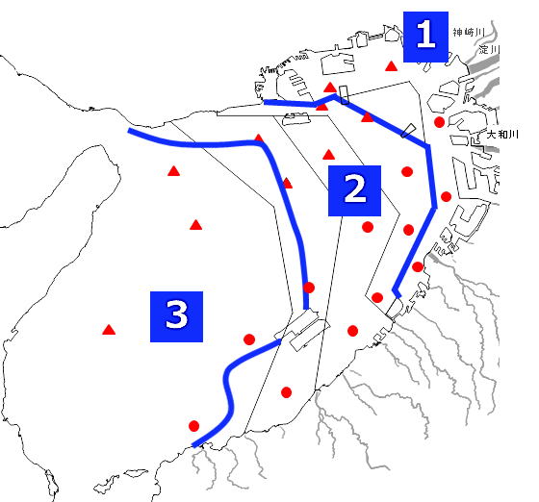
本プランにおいては、このことを勘案して、大阪湾を３つのゾーンに区分し、第２の３に掲げる個別目標と、第３に掲げる基本的な施策ごとに、重点的に取り組むゾーンを明らかにし、きめ細かく取組みを推進することとする。
ゾーン | 海域の主な特徴 | 沿岸の陸域の  主な特徴
１ | ・水質の窒素・りん等の濃度が高く、濃度勾配が大きい。  ・夏季に底層ＤＯが低い。  ・魚類等の生息にとっては厳しい環境にある中、主成育場として利用されている。 | ・産業の拠点としての利用が図られている。
２ | ・水質の濃度が緩やかに変化している。  ・漁場としてよく利用されている。 | ・海水浴場や自然とのふれあいの場等としての利用が図られている。
３ | ・湾口部を有し、海水交換が活発であり、水質の濃度が均一化している。  ・漁場としてよく利用されている。

大阪湾のゾーニング

２ 環境の保全・再生・創出の観点から見た今後めざすべき大阪湾の将来像
大阪湾の各海域の特性を踏まえるとともに、大阪湾が大都市域に立地するなど瀬戸内海において特殊な海域であることを踏まえ、大阪湾の環境を保全するという従来の観点のみならず、かつての良好な環境を取り戻す再生、新たに豊かな環境を積極的に創り上げる創出の観点から見た今後めざすべき大阪湾の将来像は次のとおりとする。

多面的価値・機能が最大限に発揮された「豊かな大阪湾」が実現している

（豊かな大阪湾が有する多面的価値・機能）

・多様な生物を育む場が確保されている
生物の生息に適した自然環境等の保全・再生・創出や、環境に配慮した護岸や沿岸の施設による良好な海域環境の創出が進むとともに、水産資源の持続的な利用が確保され、多様な生物を育む場が確保されている。このことにより、生息する生物による栄養塩類の吸収、ＣＯ２の吸収（ブルーカーボン）、生物多様性の向上、大阪湾の魅力向上など様々なコベネフィット効果が発揮されている。

・健全な物質循環が行われ、良好な水環境が保たれている
水質環境基準（底層ＤＯ含む）が達成・維持されるとともに、底質が改善され、生物生産性が確保されるよう、湾奥部における停滞性水域の流況が改善され、栄養塩類や有機物などの物質が健全に循環し、良好な水環境が保たれている。

・都市活動や暮らしに潤いと安心を与え、大阪の都市としての魅力を高めている
大阪湾へのプラスチックごみを含め人の活動に伴うごみの流入がなく、貴重な自然景観・文化的景観の保全、海と都市や産業施設が融合した都市景観・産業景観という新たな魅力の創出や環境保全と調和した沿岸防災機能の強化が進むとともに、海を使い、海と親しむ場や機会が拡充され、それらが活発に活用されることにより、都市活動や暮らしに潤いと安心を与え、都市としての魅力を高めている。

３ 個別目標
将来像の実現に向けた、本プランにおける個別目標と、それぞれの目標の達成に向けた取組みを重点的に進めるべきゾーンは次のとおりとする。
本プランにおける将来像と個別目標の関係

（将来像）
多面的価値・機能が最大限に発揮された「豊かな大阪湾」が実現している

（豊かな大阪湾が有する多面的価値・機能）
○ 多様な生物を育む場が確保
されている
○ 健全な物質循環が行われ、
良好な水環境が保たれている
○ 都市活動や暮らしに潤いと
安心を与え、大阪の都市と
しての魅力を高めている

（個別目標）
１ 水質の保全及び管理並びに水産資源の持続
可能な利用の確保に関する目標
２ 沿岸域の環境の保全、再生及び創出、並びに都市の魅力を高める潤い・安心の創出と自然景観及び文化的景観の保全に関する目標
３ 海洋プラスチックごみを含む漂流・漂着・
海底ごみの除去・発生抑制等に関する目標
４ 気候変動等への対応に関する目標

１ 水質の保全及び管理並びに水産資源の持続可能な利用の確保に関する目標
(1) 水環境管理の観点からの汚濁負荷の低減
①水質総量削減制度等の実施
水質汚濁、赤潮、富栄養化の防止のための対策が計画的かつ総合的に講ぜられていること（重点ゾーン：１、２、３）。
水質環境基準について、未達成の海域においては可及的速やかに達成に努めるとともに、達成された海域においてはこれが維持されていること（重点ゾーン：１、２、３）。
水質総量削減制度における、令和６年度を目標年度とする発生源別の削減目標量は次のとおりとする。
（化学的酸素要求量）
表２ 発生源別の削減目標量
 | 削減目標量  （トン／日） | （参考）令和元年度における量  （トン／日）
生活排水 | ３１ | ３４
産業排水 | ５ | ５
そ の 他 | ４ | ４
合 計 | ４１ | ４４

（窒素含有量）
表３ 発生源別の削減目標量
 | 削減目標量  （トン／日） | （参考）令和元年度における量  （トン／日）
生活排水 | ２５ | ２６
産業排水 | ５ | ５
そ の 他 | １３ | １３
合 計 | ４３ | ４４

（りん含有量）
表４ 発生源別の削減目標量
 | 削減目標量  （トン／日） | （参考）令和元年度における量  （トン／日）
生活排水 | １.５ | １.６
産業排水 | ０.４ | ０.４
そ の 他 | ０.７ | ０.８
合 計 | ２.５ | ２.７

②生活排水処理施設の整備等
下水道等の生活排水処理施設の整備等が進められていること（重点ゾーン：１、２、３）。

③有害化学物質等の低減
有害化学物質等の低減のための対策が進められていること（重点ゾーン：１、２、３）。

(2) 湾奥部をはじめとする底層環境等の改善
①底質及び窪地の悪影響の防止・改善
生活環境及び生物の生息・生育環境に影響を及ぼす底質及び窪地については、その悪影響を防止・改善するための措置が講ぜられていること（重点ゾーン：１、２）。

②湾奥部における栄養塩類の過度な偏在の解消
湾奥部における停滞性水域の流況を改善し、栄養塩類の過度な偏在の解消を図るための取組みが進められていること（重点ゾーン：１）。

③湾奥部における藻場・干潟等の水質浄化機能の活用
藻場・干潟等の水質浄化機能を活用し、本来あるべき物質循環の回復が図られていること（重点ゾーン：１）。

④貧酸素水塊の発生抑制
夏季の貧酸素水塊の発生の抑制に向けた取組みが進められていること（重点ゾーン：１）。

⑤底質改善対策
水質及び底質は互いに影響を及ぼす関係であることから、水質の保全とともに底質環境の改善の措置が講ぜられていること（重点ゾーン：１、２）。

⑥環境保全と調和した防災・減災対策の推進
沿岸域において環境保全と調和した防災・減災が進められていること（重点ゾーン：１、２）。

(3) 油等による汚染の防止
油流出事故に係る未然防止措置及び事故発生時における防除体制整備が図られていること（重点ゾーン：１、２、３）。

(4) 栄養塩類の管理等
水質環境基準を達成・維持しつつ、生物多様性・生物生産性を確保するために海域別・季節別のめざすべき栄養塩濃度レベルや、その管理手法の確立に向けた取組みが進められていること（重点ゾーン：１、２、３）。

(5) 水産資源を含む生物の生息環境の整備等
①水産資源の増殖の推進
資源が減少している魚種の資源の底上げを図るため、水産資源の増殖が推進されていること（重点ゾーン：１、２、３）。

②水産資源の適切な管理の推進
水産資源の維持・回復を図るため、水産資源の適切な管理が推進されていること（重点ゾーン：１、２、３）。

③広域的な漁場整備の推進
湾全体の漁場環境の改善につながるような広域的な視点を持った漁場整備が推進されていること（重点ゾーン：２、３）。

④地先海域における漁場整備の推進
地先海域において、定着性の魚類等の資源の増加を図るための漁場整備が推進されていること（重点ゾーン：２、３）。

⑤水産生物の産卵等や、ブルーカーボンの蓄積の場として重要な藻場の創造・保全
泉佐野市以南の泉南地域において、実効性のある効率的な藻場の創造・保全が行われていること（重点ゾーン：２、３）。

２ 沿岸域の環境の保全、再生及び創出、並びに都市の魅力を高める潤い・安心の創出と自然景観及び文化的景観の保全に関する目標
(1) 自然海浜等の保全等
①湾奥部における生物が生息しやすい場の創出
海岸の大半が直立護岸となっている湾奥部において、湾全体における良好な生態系ネットワークの形成や、海と川を行き来する生物の生息に資するよう、適切な場所に、生物が生息しやすい場の創出が図られていること（重点ゾーン：１）。

②藻場・干潟・砂浜等の保全等
沿岸域における藻場・干潟・砂浜等が適正に保全され、必要に応じて再生・創出が図られていること（重点ゾーン：１、２、３）。

③湾南部における「里海づくり」の推進
自然環境が残され海に近づける場が多い湾南部において、自然環境を保全しつつ、必要に応じて人の手を加える「里海づくり」の推進が図られていること（重点ゾーン：２、３）。

④自然海浜の保全等
海水浴場や自然とのふれあいの場等として多くの人々に親しまれている自然海浜等が、できるだけその利用に好適な状態で保全されていること（重点ゾーン：１、２、３）。

⑤海水浴場の保全等
海水浴場や自然とのふれあいの場等の水質が良好な状態で保全されていること（重点ゾーン：１、２、３）。

⑥自然公園等の保全
自然景観の核心的な地域が、その態様に応じて国定公園、府立自然公園等として指定され、瀬戸内海特有の優れた自然景観が失われないようにすることを主眼として、適正に保全されていること（重点ゾーン：１、２、３）。

⑦海と都市景観・産業景観が一体となった景観の魅力の創出
海と都市や産業が融合した都市景観・産業景観の魅力の創出が図られていること（重点ゾーン：１、２）。

⑧良好な景観の形成
湾岸地域において良好な景観の形成が図られていること（重点ゾーン：１、２、３）。

⑨緑地等の保全
沿岸地域における樹木の緑は、瀬戸内海の景観を構成する重要な要素であることにかんがみ、現状の緑を極力維持するのみならず、積極的にこれを育てる方向で適正に保護管理されていること（重点ゾーン：１、２、３）。

⑩史跡、名勝、天然記念物等の保全
瀬戸内海の自然景観等と一体をなしている史跡、名勝、天然記念物等の文化財が適正に保全されていること（重点ゾーン：１、２、３）。

(2) 海砂利の採取の抑制
海砂利の採取が行われていないこと（重点ゾーン：１、２、３）。

(3) 埋立てに当たっての環境保全に対する配慮
海面の埋立てに当たっては、環境保全に十分配慮することとし、環境影響を回避・低減するための措置が講ぜられていること（重点ゾーン：１、２、３）。

(4) エコツーリズム等の推進
①自然環境等の価値や大切さの理解を深める機会の創出
自然環境等を活用して、楽しみながら、それらの価値や大切さの理解が深まるような機会の創出が図られていること（重点ゾーン：１、２、３）。

②湾奥部における海と親しめる場や機会の拡充
海に近づける場が限られている湾奥部において、海と親しめる場や機会が拡充されていること（重点ゾーン：１）。

(5) 健全な水循環・物質循環機能の維持・回復
海域及び陸域において、健全な水循環・物質循環機能の維持・回復を図るための取組みが進められていること。

３ 海洋プラスチックごみを含む漂流・漂着・海底ごみの除去・発生抑制等に関する目標
・「大阪ブルー・オーシャン・ビジョン」の実現に向け、2030年度に大阪湾に流入するプラスチックごみの量を2021年度比で半減すること（重点ゾーン：１、２、３）。
・海面及び海岸が清浄に保持され、景観を損なうようなごみ、汚物、油等が海面に浮遊し、あるいは海岸に漂着し、又は投棄されていないこと（重点ゾーン：１、２、３）。
・陸域において、３Ｒの取組みと一体的に、できる限り早い段階で散乱ごみの発生抑制や回収が行われていること（重点ゾーン：１、２、３）。
・海岸漂着物等の円滑な回収・処理が推進されていること（重点ゾーン：１、２、３）。

４ 気候変動等への対応に関する目標
気候変動が水質や生物多様性・生物生産性に与える影響の把握と、気候変動への適応に向けた取組みが進められていること（重点ゾーン：１、２、３）。

第３ 目標達成のための基本的な施策
本プランの目標を達成するために、大阪府の区域において実施する基本的な施策と重点的に取り組むゾーンは、次のとおりとする。
なお、施策の実施にあたっては、以下の点に留意する。
・短期的に取り組むべき施策と長期的な視点で取り組むべき施策に整理して推進する。
・施策の実施に伴うコベネフィットな効果を十分に踏まえて推進する。例えば、多様な生物を育む場の創出は、栄養塩類の吸収や溶存酸素の供給に加え、CO₂の吸収（ブルーカーボン）や生物多様性の向上が期待される。
・環境条件の変化に対する生態系の応答は時間がかかる上に不確実性を伴うため、効果を把握するためのデータを取りながら、その結果を踏まえて必要に応じ柔軟に対策を変更する順応的管理の考え方に基づく取組みを推進する。
・「豊かな大阪湾」の価値・機能は多面的であることから、これらの価値・機能が互いに両立できる関係となるよう、適切にバランスさせた施策の実施に努めるものとする。
・大阪・関西万博を契機として、民間企業やNPO等との連携を図りながら、取組みを加速する。
・今後、人口減少等の社会構造の変化や産業構造の変化、気候変動等が、大阪湾の水質等の環境に影響を及ぼし得ることを考慮し、今後の課題等の整理・検討や、変化に対応できる柔軟性を持った施策の策定・実施や見直しに努めるものとする。

１ 水質の保全及び管理並びに水産資源の持続可能な利用の確保

(1) 水環境管理の観点からの汚濁負荷の低減
①水質総量削減制度等の実施（重点ゾーン：１、２、３）
大阪湾の湾全体としては現在の水質を維持するための取組みを継続しながら、湾奥部における赤潮や貧酸素水塊など、問題が発生している特定の海域において、局所ごとの課題に対応することを目途として、水質総量削減制度等に基づき、次に掲げる生活排水対策、産業排水対策及びその他の排水対策等を計画的かつ総合的に実施し、削減目標量の達成を図る。
なお、社会情勢に大きな変動があるなど目標達成が困難と予想される場合は、施策の追加等の見直しを行う。
これらの取組みと並行して、引き続き調査研究が必要な事項や、人口減少等の社会構造の変化、気候変動等が大阪湾の水質等の環境に影響を及ぼし得ることや、カーボンニュートラルの実現に向けた動向等を考慮し、第10次総量削減に向けた課題等についても整理・検討する。

①-1 生活排水対策
大阪湾に流入する汚濁負荷量全体に占める生活雑排水による汚濁負荷量の割合が高いことから、現在の生活排水対策の取組みを継続する必要がある。
このため、地域の実情に応じ、下水道や浄化槽、農業集落排水施設等を適切に選択し、生活排水処理施設の効率的で計画的な整備を促進する。
また、生活排水処理施設の適正な維持管理の徹底等の生活排水対策を計画的に推進することにより、汚濁負荷量の削減を図る。
さらに、生活雑排水による汚濁負荷量の削減対策についての普及啓発を行うなど、家庭における生活排水対策についても促進する。

ア 下水道の整備等
下水道については、「大阪湾流域別下水道整備総合計画」に基づき、整備を推進するとともに、水洗化を促進する。
下水道終末処理場については、引き続き、適切な維持管理により良好な処理水質の確保に努めるとともに、処理水の利用を推進する。
また、合流式下水道については、雨天時放流負荷量の削減に向け、改善事業を進める。
整備済みの下水道に未接続の住宅等について、早期に下水道へ接続するよう働きかける。
下水道水洗化人口（見込み）を表５に示す。

表５ 下水道水洗化人口（見込み）
年度 | 行政人口  （千人）ａ | 下水道水洗化人口  （千人）ｂ | ｂ／ａ  （％）
６ | ８，５９８ | ８，１５６  【５,６３３】^{※２} | ９４．９
※１「大阪府の将来推計人口について」（2018年７月・大阪府
政策企画部企画室計画課）の大阪府の将来推計人口を基に
大阪府環境農林水産部で算出
※２【 】書きは、高度処理人口を示す（内数）。

イ 下水道以外の生活排水処理施設の整備
浄化槽の設置については、「建築基準法」（昭和25年法律第201号）及び「浄化槽法」（昭和58年法律第43号）に基づき、合併処理浄化槽の適正な設置を指導する。
また、くみ取り便槽や単独処理浄化槽から合併処理浄化槽への転換を働きかける。
特に、市町村が各戸に浄化槽を整備し使用料を徴収して管理・運営する「公共浄化槽等整備推進事業」に対して技術的支援を行うとともに、当該事業を窒素やりんの除去機能を有する高度処理型の浄化槽で実施する場合の府費補助制度の活用等により、その導入を促進する。
なお、浄化槽の放流水質の安定及び向上を図るため、「浄化槽法」に基づき、保守点検、清掃及び法定検査の徹底を図る。
農業集落排水施設及び漁業集落排水施設については、施設の維持管理の徹底を図ることにより、放流水質の安定及び向上に努める。
し尿処理施設については、維持管理の徹底を図ることにより、放流水質の安定及び向上に努めるとともに、安定的で効率的なし尿及び浄化槽汚泥の処理体制の整備・促進に努める。
また、上記施設のうち「水質汚濁防止法」等の規制対象となる施設については、法に基づく規制・指導を行う。
処理形態別汚水処理人口（見込み）を表６に示す。

表６ 処理形態別汚水処理人口（見込み）
年度 | 処理形態 | 処理人口（千人）
６ | 合併処理浄化槽 | １８１
 | 農業集落排水施設  漁業集落排水施設 | １
 | 単独処理浄化槽 | １８５
 | くみ取り | ７５

ウ 家庭における生活排水対策
家庭からの生活排水による汚濁負荷量を削減するため、「水質汚濁防止法」、「大阪府生活環境の保全等に関する条例」（平成６年大阪府条例第６号）及び「大阪府生活排水対策推進要綱」（平成25年３月改正）に基づき、府と市町村が協力し、インターネット等を活用した情報提供や生活排水対策推進月間（２月）を中心とする家庭でできる生活排水対策についての普及啓発を行う。
さらに、特に対策の実施が必要な地域を生活排水対策重点地域に指定し、計画的かつ総合的な生活排水対策を推進する。

①-２ 産業排水対策
これまで、「水質汚濁防止法」、「瀬戸内海環境保全特別措置法」、「大阪府生活環境の保全等に関する条例」に基づく排水規制を行ってきたところであり、汚濁負荷量の確実な削減のために、引き続き工場又は事業場からの汚濁負荷量の削減指導等を進める必要がある。

ア 総量規制基準の設定
指定地域内事業場については、個々の事業場の排出実態、排水処理技術水準の動向、過去の汚濁負荷量の削減努力、費用対効果等を勘案し、公平性の確保に努めながら適切な総量規制基準を定め、立入検査、水質検査等でその遵守を徹底することにより、汚濁負荷量の削減を図る。
特に、特定施設を新設・増設する指定地域内事業場については、最新の処理技術の導入等が可能であることから、原則としてより厳しい総量規制基準を設定することにより、汚濁負荷量の削減を図る。
Ｃ値については、「化学的酸素要求量についての総量規制基準に係る業種その他の区分及びその区分ごとの範囲」（平成18年環境省告示第134号、令和３年一部改正）、「窒素含有量についての総量規制基準に係る業種その他の区分及びその区分ごとの範囲」（平成18年環境省告示第135号、平成28年一部改正）及び「りん含有量についての総量規制基準に係る業種その他の区分及びその区分ごとの範囲」（平成18年環境省告示第136号、平成28年一部改正）により定めることとし、一部の業種については、排出実態等を踏まえ細分化することにより適切に設定する。
また、除去効果の高い排水処理施設の導入、排水処理施設の維持管理の徹底等を指導することにより汚濁負荷量の削減を図る。

イ 総量規制基準が適用されない工場又は事業場に対する対策
総量規制基準が適用されない工場又は事業場のうち、「水質汚濁防止法第３条第３項の規定による排水基準を定める条例」（昭和49年大阪府条例第８号）又は「大阪府生活環境の保全等に関する条例」の排水規制の対象となっているものについては、立入検査、水質検査等により排水基準の遵守を徹底することにより、汚濁負荷量の削減を図る。
その他の工場又は事業場については、排出水の特性等について、その実態把握に努めるとともに、「小規模事業場排水処理の手引き」（平成７年３月制定）や「小規模事業場排水対策マニュアル」（平成13年３月環境省環境管理局）に基づき、実情に即した除去効率の高い排水処理施設の設置の指導や啓発を行うことにより、汚濁負荷量の削減を図る。

ウ 中小企業者への助成措置
公害防止対策を行う必要がある中小企業者に対し、資金融資の紹介及び技術指導に努め、水質汚濁防止施設の整備等を促進する。

①-３ その他の汚濁発生源に係る対策
その他の汚濁発生源については、地域における発生特性を踏まえた対策を講じるとともに、発生源が多岐にわたることから汚濁負荷の実態に応じた削減努力を促し、汚濁負荷量の削減を図る。

ア 農地からの負荷削減対策
「大阪エコ農業推進基本方針」（平成28年11月改正）等に基づき、大阪エコ農産物の認証等による環境負荷の軽減、施肥量の適正化などに配慮した環境保全型農業を一層推進することにより、農地に由来する汚濁負荷量の削減を図る。

イ 畜産排水対策
畜産排水については、「家畜排せつ物の管理の適正化及び利用の促進に関する法律」（平成11年法律第112号）に基づき、家畜排せつ物の適正な処理及び有効利用を推進すること等により、家畜排せつ物に由来する汚濁負荷量の削減を図る。

ウ 養殖漁場の改善
養殖漁場の環境改善を図るため、「持続的養殖生産確保法」（平成11年法律第51号）に基づき、給餌量の低減、汚濁負荷の少ない飼餌料の使用の促進等により、養殖漁場の環境管理の適正化を推進する。

②有害化学物質等の低減のための対策（重点ゾーン：１、２、３）
「水質汚濁防止法」や「大阪府生活環境の保全等に関する条例」等に基づき、工場・事業場に対する排水基準の遵守徹底等により、健康項目に係る水質環境基準の達成維持を図る。特にダイオキシン類については、「ダイオキシン類対策特別措置法」に基づく排出規制を推進する。
また、「特定化学物質の環境への排出量の把握等及び管理の改善の促進に関する法律」や「大阪府生活環境の保全等に関する条例」に基づく化学物質の排出量等の届出について指導・助言を行うことにより、環境リスクの高い化学物質について排出削減を推進する。
さらに、ポリ塩化ビフェニル（ＰＣＢ）等の人の健康に有害な物質を含む汚泥の堆積による底質の悪化を防止するとともに、国が定めた除去基準を上回る底質の除去等の対策に努める。

(2) 湾奥部をはじめとする底層環境等の改善
①湾奥部における栄養塩類の過度な偏在の解消や底層ＤＯの改善に向けた取組みの推進（重点ゾーン：１）
貧酸素水塊の発生が頻繁にみられる埋立地間水路等における海水の流動改善や、湾奥の閉鎖的な海域から沖合側への排水口の移設等の既存構造物の管理・使用方法の改善、底質からの栄養塩類の溶出の低減等による効果の把握に努めるなど、湾奥部における栄養塩類の過度な偏在の解消や底層ＤＯの改善に向けた調査研究や対策を推進する。

②湾奥部における生物が生息しやすい場の創出（重点ゾーン：１）
湾奥部において生物が生息しやすい場を創出し、沿岸における生物による水質浄化機能の向上を図る。
浅場は底層が貧酸素化した場合の魚等の生物の避難場所として機能しうること等を踏まえて、例えば、淀川の河口部や港湾域などに見られる砂が堆積しやすい場所を活用することなどにより、浅場の保全・再生を推進する。
また、水質改善や生物の生息の場の創出に寄与する小型の環境改善施設等を試験的に設置又は運用するモデル事業等の取組みを実施し、得られた成果を活用して、行政だけでなく、護岸を管理する民間企業等と連携して、湾奥部における水質改善や多様な生物を育む場の創出の取組みを推進する。併せて、湾奥部の既存の護岸に対して、これらの取組みにより得られた技術を活用して、水質改善や多様な生物を育む場を創出の取組みを推進する。

③貧酸素水塊の改善に向けた取組みの推進（重点ゾーン：１）
貧酸素水塊の発生状況の詳細な把握や、形成メカニズムの解明等、貧酸素水塊の発生抑制に向けた調査研究や対策を推進する。

④底質環境の改善に向けた取組み、窪地の埋め戻しの推進（重点ゾーン：１、２）
底質環境の改善に向け、水質保全対策等との関連も十分に踏まえながら、底質環境の調査、効率的に底質を改善する手法の調査研究や海底耕耘の継続的実施などの対策を推進する。
また、底質汚泥による水質の悪化を防止するため、寝屋川流域河川、大阪市内河川、大阪港港湾区域等において、浚渫等を実施する。
浚渫土砂等の確保に努め、浚渫土砂等を活用した窪地の埋め戻しを推進する。

⑤自然との共生や環境との調和に配慮した防災・減災対策の推進（重点ゾーン：１、２）
防潮堤や護岸の整備・補修・更新時に、施工性や経済性等も考慮しつつ、原則として、緩傾斜護岸や生物共生型護岸等の環境配慮型構造物の採用等に努める。

(3) 油等による汚染の防止
船舶油及び船舶の事故等に起因する流出油等による海域の汚染の防止を図るため、船舶及び陸上からの油等の排出防止及び廃油処理施設の整備や、事故による海洋汚染の未然防止、排出油等防止体制の整備等の取組みを推進する。特に、油等による汚染については、「大阪湾における大規模油等汚染事件発生時の環境保全に係る対応について」等により対応する（重点ゾーン：１、２、３）。

(4) 栄養塩類の管理等
①ノリ養殖場周辺等の特定の海域における栄養塩濃度管理の検討（重点ゾーン：２）
ノリ養殖場等の特定の海域における栄養塩濃度管理については、既存の取組事例、環境省が作成するガイドラインや簡易予測ツール等を活用し、栄養塩類供給の必要性、有効性、周辺環境への影響、コスト、実施可能性等を地域の実情に応じて検討する。

②湾南部全体における栄養塩濃度管理の検討（重点ゾーン：２、３）
湾南部全体の海域においては、引き続き、窒素、りんなどの栄養塩濃度の推移を注視するとともに、今後の栄養塩濃度の管理について、大阪湾においては栄養塩類の流入が湾奥部に集中していることを踏まえて、長期的な視点をもって、将来的な総量削減制度に係る課題等の整理・検討と一体的に検討する。

(5) 水産資源を含む生物の生息環境の整備等
①栽培漁業の推進（重点ゾーン：１、２、３）
「大阪府栽培漁業基本計画」に基づき、環境特性や資源生態、技術開発の進捗状況等を勘案して対象種を選定し、栽培漁業をさらに推進する。

②資源管理型漁業の推進、資源管理への遊漁者の協力（重点ゾーン：１、２、３）
資源解析結果等を踏まえ、漁業者による自主的な資源管理型漁業の充実を図る。
また、より多くの遊漁者に、資源管理の重要性を伝え、資源管理への協力を得るよう努める。

③広域的な漁場整備の推進（重点ゾーン：２、３）
魚類等が成長しながら湾内を移動していく実態を踏まえ、成長段階に応じた漁礁等の場の整備を各海域で行うことにより、湾全域での資源量の増加をめざすような、広域的な視点を持った漁場整備を推進する。

④地先海域における漁場整備の推進（重点ゾーン：２、３）
地先海域において、定着性の魚類等の産卵場や稚魚の育成場となる増殖場の整備（藻場造成等）を推進する。

⑤大阪府海域ブルーカーボン生態系ビジョンに基づく取組み（重点ゾーン：２、３）
水産生物の産卵や幼稚仔魚の育成、地球温暖化の防止に貢献するブルーカーボンの蓄積の場として重要な藻場の創造・保全に向けた行動計画である「大阪府海域ブルーカーボン生態系ビジョン～藻場の創造・保全による豊かな魚庭（なにわ）の海へ～」（令和４年１月策定）に基づき、泉佐野市以南の泉南地域において、各海域の環境に的確に対応した形でハード・ソフト対策が一体となった広域的対策を推進し、実効性のある効率的な藻場の創造・保全をめざす。

２ 沿岸域の環境の保全、再生及び創出、並びに都市の魅力を高める潤い・安心の創出と自然景観及び文化的景観の保全

(1) 自然海浜等の保全等
①湾奥部における生物が生息しやすい場の創出（再掲）（重点ゾーン：１）
湾奥部が幼稚魚の成育場として良好に機能するよう、藻場・干潟の整備や、護岸を生物が定着しやすいような構造にする等により、生物が生息しやすい場の創出を図る。

②自然との共生や環境との調和に配慮した防災・減災対策の推進（再掲）（重点ゾーン：１、２）
防潮堤や護岸の整備・補修・更新時に、施工性や経済性等も考慮しつつ、原則として、緩傾斜護岸や生物共生型護岸等の環境配慮型構造物の採用等に努める。

③藻場・干潟・砂浜等の保全等（重点ゾーン：１、２、３）
藻場が存在し「大阪府漁業調整規則」に基づく水産動植物の採捕禁止区域に指定されている水域や、「鳥獣の保護及び管理並びに狩猟の適正化に関する法律」に基づく鳥獣保護区に指定されている干潟について、当該法令等に基づく規制措置の適正な運用により、保全する。その他の藻場・干潟・砂浜等についても保全するとともに、再生及び創出に努める。

④湾南部における「里海づくり」の推進（重点ゾーン：２、３）
湾南部において、自然環境を保全しつつ、ＮＰＯ等と協働したアマモ場の創出などの「里海づくり」を推進する。

⑤自然海浜の保全等（重点ゾーン：１、２、３）
「大阪府自然海浜保全地区条例」に基づいて指定している自然海浜保全地区についてその適正な利用がなされるよう整備に努める。また、人工的に整備した干潟や磯浜等についても、その利用や生物の生息に好適な状態が維持されるよう努める。

⑥海水浴場の保全その他の措置（重点ゾーン：１、２、３）
海水浴場や自然とのふれあいの場等の水質について、良好な状態で保全するように努める。
湾奥部については、富栄養化の程度が他の湾灘に比べて高いため、大阪湾再生推進会議や大阪湾環境保全協議会等の取組みを通じ、国や関係府県、市町村、民間企業、ＮＰＯ等との協働のもと、地域間・流域間の連携を強化し、水質保全を図る。
国内外の海上輸送の過程で混入すること等により、他の海域から入り込む魚介類や微生物等が瀬戸内海の特性によりその水質や生態系、漁業資源等に大きな影響を及ぼすおそれがあることから、それらに対して十分留意するよう努める。

⑦自然公園等の保全（重点ゾーン：１、２、３）
国定公園や府立自然公園の保全を図り、その適正な利用を推進する。

⑧緑地等の保全（重点ゾーン：１、２、３）
沿岸地域において、都市における緑とオープンスペースの総合的な整備及び保全を図るための広域的な指針としての「みどりの大阪推進計画」や市町が策定する都市緑地法に基づく「緑の基本計画」によって、優れた自然環境を保全するとともに、都市緑地環境の形成、維持を図る。

ア 沿岸地域における良好な自然環境の確保
森林法に基づく保安林制度の適正な運用を図る。また、採石法及び砂利採取法に基づく認可及び海岸法に基づく許可に際しては、緑地等の保全について十分配慮する。

イ 沿岸都市地域における緑地の確保
都市公園整備事業、港湾環境整備事業（緑地等施設）等を推進し、「みどりの大阪推進計画」に示されている緑地の確保目標量及び地域別のみどりの将来像の考え方に基づき、各種緑地の整備を積極的に促進する。

ウ 健全な森林の保護育成のための事業の実施
治山事業による保安林機能の維持・増進や、森林造成事業、府営林整備事業及び森林病害虫防除事業等を推進し、健全な森林の保護育成に努める。

エ 緑化修景措置
海岸線に沿い自然とのふれあいの場、環境保全、防災及び景観の向上を目的とした緑地を造成する。

⑨大阪の特徴を活かした、海と都市景観・産業景観が一体となった景観の魅力の創出（重点ゾーン：１、２、３）
臨海部のダイナミックな景観や、海に向かって夕日が沈むなど、大阪の特徴を活かして、海と都市景観・産業景観が一体となった景観の魅力を発掘し、ＰＲに努める。

⑩良好な景観の形成（重点ゾーン：１、２、３）
景観法に基づく「大阪府景観計画」における景観計画区域として「大阪湾岸区域」を指定し、「良好な景観の形成に関する方針」や「良好な景観形成のための行為の制限に関する事項」を定め、大規模建築物の建築行為等を行う際に届出を義務付け、規制誘導を実施する。

⑪史跡、名勝、天然記念物等の保全（重点ゾーン：１、２、３）
湾岸部に存在する、「文化財保護法」及び「大阪府文化財保護条例」に基づき指定されている史跡や天然記念物、有形文化財等の文化財ができるだけ良好な状態で保全されるよう関係法令に基づく規制を徹底するとともに、防災施設の設置、保存修理及び環境整備等の対策を推進する。

(2) 海砂利の採取の抑制
府域においては、海砂利の採取は行われておらず、今後も、この現状を踏まえ対応する（重点ゾーン：１、２、３）。

(3) 埋立てに当たっての環境保全に対する配慮
①埋立ての回避、埋立て必要規模の最小化（重点ゾーン：１、２、３）
大阪府の瀬戸内海区域における「公有水面埋立法」第２条第１項の免許又は同法第42条第１項の承認に当たっては、「瀬戸内海環境保全特別措置法」第13条第１項の埋立てについての規定の運用に関する同条第２項の基本方針に沿って、海域環境、自然環境及び水産資源の保全に十分配慮する。特に港湾区域内で行われる埋立てに当たっては、港湾計画の策定段階から考慮する。

②不可避な埋立てにおける配慮（重点ゾーン：１、２、３）
「環境影響評価法」及び「大阪府環境影響評価条例」に基づく環境影響評価に当たっては、環境への影響の回避・低減を検討するとともに、必要に応じ適切な代償措置を検討する。その際、住民等からの環境の保全の見地からの意見が適切に反映されるよう配慮する。さらに、埋立地の存在、供用及び工事による水質及び水生生物等への影響について、条例に基づき、適切に事後調査を行う。
これらの検討に際しては、特に、浅海域の藻場・干潟・砂浜等は生物生産性が高く、底生生物や魚介類の生息や、海水浄化等において重要な場であることや、湾奥部における流況について考慮する。

(4) エコツーリズム等の推進
①エコツーリズムの推進（重点ゾーン：１、２、３）
自然環境等を活かし、企業等と連携して、エコツーリズムを推進する。

②湾奥部における海と親しめる場や機会の拡充（重点ゾーン：１）
湾奥部において、海と親しめる場の整備や、既存の場のＰＲの強化、利便性の向上等を図る。

(5) 健全な水循環・物質循環機能の維持・回復
健全な水循環・物質循環機能の維持・回復を図るため、海域においては、1(2)①(湾奥部における栄養塩類の過度な偏在の解消や底層ＤＯの改善に向けた取組みの推進)、1(2)②・2(1)①（湾奥部における生物が生息しやすい場の創出）、2(1)③（藻場・干潟・砂浜等の保全等）に掲げる施策を推進する。陸域においては、森林の水源かん養機能の向上や、農地やため池等の保水機能や地下水涵養機能の保全と再生、雨水の貯留浸透や流出抑制による河川・水路の負担の軽減、雨水利用等による水の効率的な利活用、下水処理水を活用した河川・水路の維持流量の確保など水環境の改善を推進する。また、これらの施策の推進に当たっては、関係者間の連携の強化に努める（重点ゾーン：１、２、３）。

３ 海洋プラスチックごみを含む漂流ごみ等の除去・発生抑制等

(1) おおさか海ごみゼロプラン（大阪府海岸漂着物等対策推進地域計画）に基づく取組みの推進
（重点ゾーン：１、２、３）
大阪湾に流入する人為的なごみの発生を抑制するため、３Ｒ及び適正処理の取組みを推進する。特に、ごみを発生させない、ごみとなり得る使い捨て容器包装等の使用を減らすリデュースの徹底を最優先に、府民や事業者の取組みを促進する施策を実施する。また、ごみ等の水域等への流出・飛散防止や、散乱ごみの回収活動への住民参加の促進、プラスチック代替技術の普及促進を実施する。
海岸漂着物等の回収・処理については、港湾管理者等により船の航行の安全確保等を目的に漂流ごみ・漂着ごみの回収・処理が、漁業者・ＮＰＯにより漂流ごみ・海底ごみの回収・処理がそれぞれ実施されており、引き続き、国の補助事業も積極的に活用しながら、着実に取組みを実施する。
その他、海洋プラスチックごみの実態把握や啓発・教育、海洋プラスチックごみ対策に関する行政ノウハウの海外展開等に取り組む。

(2) 循環経済への移行
（重点ゾーン：１、２、３）
「大阪府循環型社会推進計画」に基づき、リデュースとリユースの推進やリサイクル（質の高いリサイクル）の推進、適正処理の推進等に取り組み、最終処分量の削減等を図る。
内陸部での処分場の確保が困難となる中で、廃棄物の海面埋立処分によらざるを得ない場合においては、まず最終処分量の減量等により処分場の延命化を図り、瀬戸内海の環境保全に十分配慮するとともに、大規模災害等に備えた災害廃棄物の処分場の確保に対する社会的要請の観点から、処分場の確保に努める。
大阪湾圏域広域処理場整備事業（フェニックス事業）については、関係機関と協力して、環境の保全に留意しつつ事業の推進に努める。

４ 気候変動への対応を含む環境モニタリング、調査研究等の推進

(1) 監視測定の充実、調査研究等の推進
①水質等の監視測定（重点ゾーン：１、２、３）
公共用水域については、「水質汚濁防止法」の規定による水質測定計画に基づき、水質汚濁に係る環境基準点を中心に関係機関と相互協力をして常時監視を実施する。
また、「ダイオキシン類対策特別措置法」に基づき、関係機関と協力してダイオキシン類の常時監視を実施し、府域の環境状況の把握に努める。
一方、発生源については「水質汚濁防止法」「ダイオキシン類対策特別措置法」等に基づき、工場・事業場に対して立入検査等を実施し、排水基準の遵守状況の監視に努めるとともに、総量規制の指定地域内事業場における汚濁負荷量の把握を行うため、水質自動計測器の設置等、効果的な監視体制の整備の促進を図る。

②環境保全に関するモニタリング、調査研究及び技術の開発等（重点ゾーン：１、２、３）
ア 環境保全に関するモニタリング、調査研究及び技術の開発
地方独立行政法人大阪府立環境農林水産総合研究所と連携して、下記に掲げる事項等、瀬戸内海の環境保全に関するモニタリング・調査研究及び技術開発に鋭意努めるとともに、大学・事業者・民間団体等との情報交換等を行い有機的な連携を図ることにより、調査研究及び技術開発の効果的な実施を図る。
また、引き続き調査研究が必要な事項や、人口減少等の社会構造の変化や気候変動等が、大阪湾の水質等の環境に影響を及ぼし得ることを考慮した今後の課題等を整理し、検討を行う。

（主なモニタリング、調査研究、技術開発の事項）
・埋立地間水路等における海水の流動改善や、湾奥部の閉鎖的な海域から沖合側
への排水口の移設等の既存構造物の管理・使用方法の改善、底質からの栄養塩類の溶出の低減等による効果
・貧酸素水塊の発生状況の詳細な把握や、形成メカニズム等
・水質環境基準（底層ＤＯ含む）を達成・維持しつつ、生物多様性・生物生産性を確保するための海域別の栄養塩類の濃度レベル及び管理手法
・小型の環境改善施設の設置等による水質改善や生物生息の場の創出及び技術の確立
・気候変動が水質や生物多様性・生物生産性へ与える影響を把握するために必要な基礎データの収集・解析や、気候変動への適応策
・施策効果を適切に把握するため、合流式下水道からの雨天時越流負荷を考慮するなど、流入負荷のより精度の高い見積もりの検討
・外来生物の生息状況や地下水の大阪湾への湧水の状況など、大阪湾の生物生息環境等に影響を及ぼす可能性のある事象について、長期的な視点をもって情報収集

イ 気候変動への適応に向けた調査研究や対策等の取組みの推進
気候変動が水質や生物多様性・生物生産性へ与える影響を把握するために必要な基礎データの収集・解析や、気候変動への適応策に関する調査研究や対策を推進する。

(2) 企業等と連携した技術開発の促進等
大阪・関西万博を好機として、例えば、護岸を管理する企業や藻場の創出等に係る技術を有する企業等と連携し、既設の港湾域に適用可能な水質の改善や生物の生息の場の創出にかかる技術を構築するとともに、大阪・関西万博の場で成果を発信できるような取組み等を促進する（重点ゾーン：１、２、３）。

(3) 栄養塩類管理等における、最新の科学的知見に基づく評価
水質環境基準を達成・維持しつつ、生物多様性・生物生産性を確保するための海域別・季節別の栄養塩類の濃度レベルの調査研究と、管理手法の確立に向けた取組みを推進する（重点ゾーン：１、２、３）。

５ 基盤的施策の着実な実施

(1) 広域的な連携の強化等
瀬戸内海環境保全知事・市長会議や公益社団法人瀬戸内海環境保全協会、特定非営利活動法人瀬戸内海研究会議を積極的に活用し、瀬戸内海に関係する各地域間の連携の強化を図る。
また、大阪湾環境保全協議会や大阪湾再生推進会議等の取組みを通じて、集水域も含めた大阪湾の関係者間の連携の強化を図る。

(2) 情報提供・広報の充実、環境保全思想の普及及び住民参加の推進
ホ－ムペ－ジ等の広報媒体やイベント、瀬戸内海環境保全月間、大阪産魚介類の知名度の向上を図る取組み等を活用して、住民の大阪湾の環境保全に関する意識の向上に努める。
また、「里海づくり」や海岸・河川の美化活動、生活排水対策等への住民参加の推進に努める。
なお、環境保全施策の策定に当たっては、パブリックコメント手続の実施等により、住民意見を考慮する。

(3) 環境教育・環境学習の推進
「大阪府環境教育等行動計画」等に基づき、府民、事業者、民間団体、行政等すべての主体とともに環境教育等の推進に積極的に取り組むこととし、体験型環境学習の場や機会の提供、民間団体への支援等を推進する。
ＮＰＯ等と連携して、府民、とりわけ、次世代を担う子どもが楽しんで参加できる活動の場を増やすなど、生物の生育環境の創出等の環境保全活動を推進する。
また、ホームページ等の広報媒体やイベント等を活用して、水質保全意識の普及啓発を推進し、汚濁負荷量の削減や水環境の改善のための行動の実践を促進する。

(4) 国内外の閉鎖性海域との連携
閉鎖性海域の環境保全と適正利用並びに国際協力の推進に資するため設立された財団法人国際エメックスセンターを支援し、同センターが行う事業に参画していく。

第４ 本プランの推進
本プランに掲げる施策の推進にあたっては、庁内関係部局はもとより、国や関係府県、市町村、事業者、ＮＰＯ等との情報共有・連携により円滑な推進を図ることとし、次に示す指標を用いて進捗状況の点検を行う。

１ 水質の保全及び管理並びに水産資源の持続可能な利用の確保
・水質汚濁に係る環境基準の達成状況
・水質（ＣＯＤ、Ｔ－Ｎ、ＤＩＮ、Ｔ－Ｐ、ＤＩＰ、ＴＯＣ、底層ＤＯ、透明度等）
の状況
・底質（ＣＯＤ、強熱減量、Ｔ－Ｎ、Ｔ－Ｐ、硫化物、酸化還元電位等）の状況
・貧酸素水塊の発生状況
・赤潮の発生状況
・クロロフィルaの状況
・植物プランクトンの状況
・動物プランクトンの状況
・発生負荷量・流入負荷量
・生活排水適正処理率
・高度処理普及率
・合流式下水道改善率
・生物の生息環境創出箇所における水質浄化の状況
・防潮堤や護岸の整備・補修・更新時における、海へのアクセスや景観への配慮、
環境配慮型構造物の採用等の取組事例
・栄養塩濃度の管理に関する検討事例
・栽培漁業の対象魚種数・放流尾数
・資源管理の対象魚種数
・資源管理における遊漁者の取組事例
・漁場整備面積
・広域的な漁場整備の実施事例
・漁業就業者数
・漁業生産量
・ノリ・ワカメの生産量

２ 沿岸域の環境の保全、再生及び創出、並びに自然景観及び文化的景観の保全
・底生生物調査における出現種数、個体数
・藻場・干潟の面積
・生物の生息環境の創出箇所数、実施規模
・海岸生物調査における出現種数、個体数
・底質改善手法の調査研究・対策の事例
・窪地の埋め戻し実施箇所数、埋め戻し量
・自然海浜保全地区指定数
・史跡、名勝、天然記念物等の国・府指定件数
・国定公園・府立自然公園面積
・国定公園・府立自然公園利用者数
・海水浴場の利用者数
・「里海づくり」の取組の事例と箇所数
・大阪湾と親しめる場の数・既存の場のＰＲの強化・利便性の向上事例
・大阪湾の環境保全に関連するイベント数・参加者数
・住民や企業等と連携した景観の魅力創出に向けた取組事例
・企業等と連携したエコツーリズムの実施事例
・保安林指定面積（魚つき保安林を含む）

３ 海洋プラスチックごみを含む漂流ごみ等の除去・発生抑制等
・大阪湾に流入するプラスチックごみ推計量
・大阪湾における漂流ごみ等回収事業の回収量、うちプラスチックごみ推計量
・陸域におけるプラスチックごみの分別収集量（市町村及び人口１人当たりの収集量）
・海岸等における美化活動参加者数、参加団体数（官民の別を含む）及びごみ回収量
・漂流・漂着・海底ごみの発生の抑制に係る啓発の事例とその件数

４ 気候変動への対応を含む環境モニタリング、調査研究等の推進
・水温（表層及び底層）
・地域ごとの淡水流入量
・水温変化の影響を受けやすい生物の生息・生育情報
・気候変動の影響を把握するために必要な基礎データの収集・解析及び適応策に関
する調査研究・対策の事例
・貧酸素水塊の発生抑制に係る調査研究・対策の事例
・栄養塩類の適切な濃度レベル及び管理手法の調査研究・対策の事例
・海水の流動改善等に係る調査研究・対策の事例

５ 基盤的な施策に関する指標
・広域的に連携した環境保全に係る取組の事例
・関連するホームページとその閲覧数
・環境教育・環境学習の推進事例

